07-289 ДУ-44 с тягачом К-700 полуприцепной грунтовый пневмоколесный каток с балансирным присоединением колесных осей к тяговой раме и пятью секционными ящиками, рабочие: ширина 2.6 м, 8 км/час, вес катка: порожний 6 т, с балластом 17 т, вес тягача 12 т, ЯМЗ-238НБ 212 лс, транспортная 30 км/час, опытный, изготовитель не определен, конец 1960-х г.
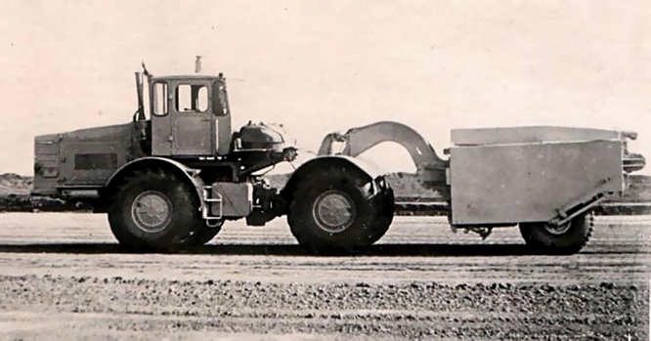

Способность руководителя этой ГММ выбирать зачастую прототипы для изготовления моделей среди машин, не оставивших в нашей истории никакого следа немало удивляет.

В каталоге-справочнике «Дорожные машины», ЦНИИИТЭстройдормаш, М. 1972 г. описывается «Каток ДУ-44 на пневматических шинах полуприцепной массой с балластом 17 т». Имеются ТТХ, указан завод-изготовитель и отпускная цена в 27000 руб., что хватило бы на 5 новейших ВАЗ-2101, (см. PDF 1972 ДУ-44). Приложены картинка и схема с изображением в качестве тягача трактора К-700. При этом ни в тексте, ни в ТТХ марка тягача не указывается.
В технической литературе, ни до, ни после этого справочника, упоминаний об этом катке не обнаружено, как, впрочем, и сведений о его эксплуатации. Однако, чудесным образом, найдены фотография и чертеж этого катка (каюсь, источник не сохранил). Вдобавок в журнале «Строительные и дорожные машины» есть информация о существовании «опытного образца полуприцепного катка Д-692 на пневматических шинах с тягачом Т-125 (или Т-128), изготовленного Опытным заводом ВНИИстройдормаша по чертежам Киевского ОКБ «Стройдормаш» (см. фото). Он имел идентичную с прототипом модели компоновочную схему и конструкцию собственно катка, но имел несколько меньшие размеры и, соответственно, вес с балластом в 15 т.
Исходя из вышеизложенного, весьма вероятно, что на рубеже 1960-70-х годов был изготовлен опытный образец катка Д-44, разработчиком которого являлось Киевское ОКБ «Стройдормаш». Его испытания, судя по тому, что в вышеназванном каталоге-справочнике был указан серийный изготовитель катка - Коростенский завод дорожных машин «Октябрьская кузница» и была определена его отпускная цена, прошли успешно. Однако, по неизвестным причинам, до серийного производства дело не дошло.
Надеюсь, со временем найдется более определенная информация.
Техническая характеристика ДУ-44.
Тип: полуприцепной на пневматических шинах
Масса (без трактора), т: с балластом 17, без балласта 6;
Шарина уплотняемой полосы, мм: 2600
Количество колес: 5
Шины: 14.00-20 или 1100X3303
Давление в хотах. кгс/см: 2.0-6.5;
Скорость передвижения, км/ч: рабочая до 8, транспортная до 30;
Наибольший радиус поворота (внешний), м 6;
Габаритные размеры (с трактором), мм: длина 10400, ширина 2900, высота 3400;
Отпускная пена (условная), руб. 27 000.
Техническая характеристика катка Д-692
Вес катка без тягача в т: без балласта 4,7, с балластом 15;
Вес тягача в т 7,0:
Количество колес катка 5;
Размер шин: 12.00-20 или 1100Х330В;
Ширина уплотняемой полосы в мм: 2300;
Давление воздуха в шинах в атм: типа 12.00-20 - 2-6, типа 1100x330В - 2-8;
Скорость движения в км/ч: рабочая до 10, транспортная до 30;
Радиус поворота (наименьший по внешнему следу) в мм: 6740
Габаритные размеры с тягачом в мм: длина 9680, ширина 2423, высота 2760.

Прицепные и полуприцепные пневмоколесные катки предназначены для послойного уплотнения земляного полотна, гравийно-щебеночных материалов и стабилизированных грунтов при
сооружении насыпей, плотин, дамб, аэродромных площадок, оснований автомобильных и железных дорог, а также других инженерных сооружений.
Полуприцепные пневмоколесные катки отличаются от прицепных тем, что их дышло опирается на седельное устройство колесного тягача. Полуприцепные пневмоколесные катки изготовляются 4- и 5-секционными. Конструктивно катки не имеют принципиальных отличий от прицепных, за исключением присоединения к седельному устройству тягача. Катки оборудованы пневмотормозами крайних колес и электросветовыми сигналами.

Строительные машины. Справочник в 2-х т. Под ред. д-ра техн. наук В. А. Баумана и инж. Ф. А. Лапира. Т. 1. Машины для строительства промышленных, гражданских, гидротехнических сооружений и дорог. Изд. 4-е, перераб. и доп. М., «Машиностроение», 1976.
По типу рабочего органа катки статического действия разделяют на катки с вальцами гладкими, кулачковыми, ребристыми и пневмоколесными (на колесах с пневматическими шинами). По способу приведения в движение различают катки прицепные и самоходные. Пневмоколесные катки применимы для укатки любых грунтов, причем слой грунта с поверхности разрыхляется тем меньше, чем мельче рисунок протекторов шин.
Пневмоколесные прицепные катки выпускают двух типов: с жестким креплением колесных осей к раме и общим балластным кузовом, с балансирным присоединением колесных осей к тяговой раме и с секционными ящиками.
У катка с общим кузовом к раме снизу жестко посредством рычагов с опорами прикреплены оси колес. Сверху на раме установлен общий балластный кузов. Спереди к раме приварено дышло со сцепным устройством. На дышле укреплено запасное колесо. По углам рамы смонтированы домкраты, служащие для подъема катка при выкатывании колес с осями для замены или ремонта шин.
У катка с балансирным присоединением колес к раме каждая колесная ось посредством рычагов с опорами, прикреплена жестко к днищу отдельного балластного ящика. Ящики крайних колес жестко соединены спереди и сзади балками. К передней балке приварено дышло, которым каток присоединяется к сцепному устройству тягача. К задней балке балансирно присоединены остальные балластные ящики с колесами.
Имеются пневмоколесные секционные катки, у которых одинаковые балластные ящики с колесами балансирно присоединены к задней оси боковых брусьев тяговой рамы скреперного типа.
У катков с балансирными колесами постоянно обеспечивается контакт всех колес с неровной поверхностью укатки и на грунт все колеса передают заданную нагрузку, обусловленную балластом. Катки с жестким креплением колес этими качествами не обладают, так как при проходе неровностей полосы укатки у отдельных колес может нарушаться контакт с укатываемой поверхностью.
Прицепные катки всех типов различаются конструкцией дышла и сцепки, которая изменяется соответственно сцепному устройству тягача.

